基本作業－444 水切り、ドレン切り作業時、はね返りに注意

【事 例】
スピルウォールに撥ね返ったソーダー洗浄水が目に入り入院治療した。
ＧＳＤ作業中、ソーダー洗浄塔へのフィードラインをパージしようとした。内容物および圧力をチェックするため、プレヒーター下のブリーダーを徐々に開けて行ったが、でてこないので急に開け増した所、突然ガスが吹き出しスピルウォール内に滞っていた水（直前で水洗を行った残り水でソーダー分をかなり含んでいた）を一緒にとばし15㎝前方のスピルウォールにぶっかかり、撥ね返ってＡ係員の目に入った。
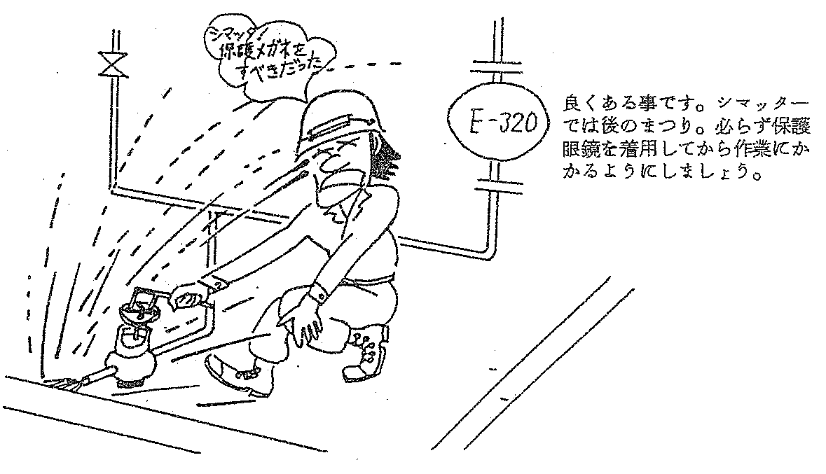
原 因
- ドレンを切る場合、ハネ返りのおそれあるバルブの操作は、飛散防止処置を行った後、保護眼鏡を着用して操作することになっているこれをおこたった。
- 圧力チェックにＰＧを付けて行わなかった。

対 策
- 保護眼鏡の着用を徹底すること。
- 圧力チェックは必ずＰＧを取付けて行うこと。
- 詰り気味のブリーダー操作は慎重に行うこと。
- スピルウォール内に水溜りが出来ない様にする。
- ブリーダーの吹き出し方向をＬ型にしスピルウォールに当らない様にすると同じにソーダー洗浄塔水洗後の水はＳＤ廃水タンクに切る様に改善した。
  - ソーダー分が目に入ったら直ちにアイウォッシャーで15分位間洗眼すること。

